**实验四、基于人工势场引导的自主泊车路径规划方法**

自主泊车路径规划方法，对于引导无人车泊车至关重要，要求在访问较少节点的同时规划出符合车辆运动学约束的泊车路径。

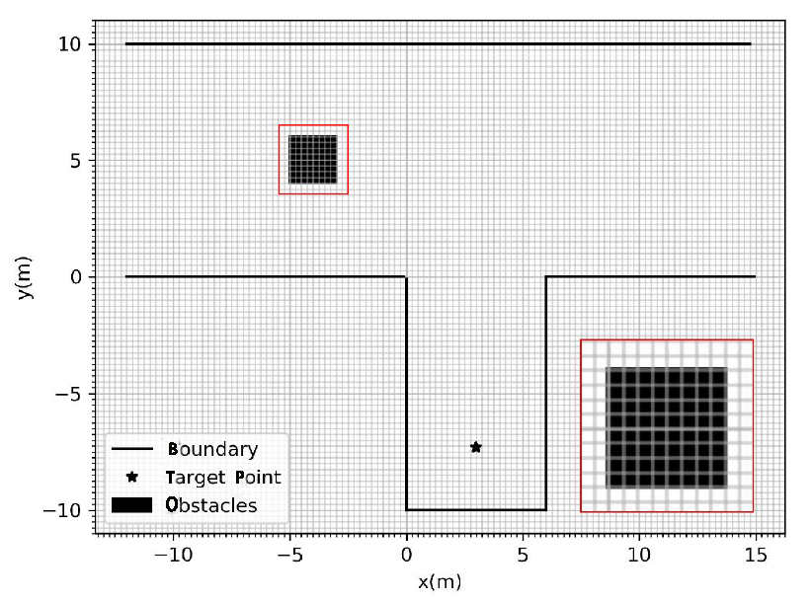

图1 泊车区域栅格地图

1. **人工流势场算法**

人工势场法是由 Khatib提出的一种应用于路径规划问题上的技术解决方案。在周围环境信息已知的情况下，将整个规划空间类比为一个电势场平面（图2），并假设运动主体在抽象的虚拟场中移动，人工势场如同电势场性质，同时包括引力场和斥力场，其中运动主体和目标点所带电荷相反，因此目标点对运动主体产生吸引力，引导主体朝向其运动；同时运动主体和障碍物具有同种电荷，因此障碍物对运动主体产生排斥力，避免两者发生碰撞；引力与斥力的合力作为运动主体的大致移动方向，运动主体从初始点出发，不断沿着梯度下降的方向朝目标点移动，最终生成一条既远离障碍物又处于空旷区域的可靠安全的行驶路径。

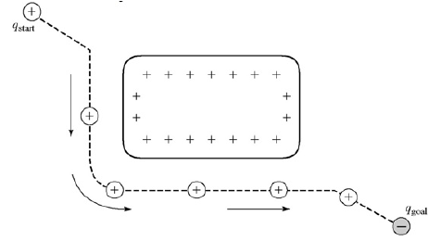

图2 电势场

当存在障碍物时，流势场函数Ψ(i, j) 的定义为：

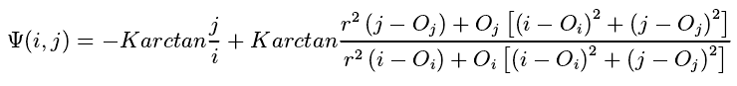

流势场函数分别对i、j 求偏导，可得水平和竖直方向的速度分量 u，v 分别为：

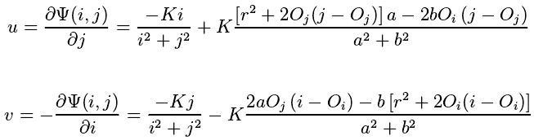

其中，



若存在多个障碍物，可以使用叠加原理对速度进行加权求和：

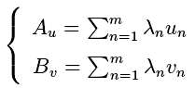

其中，n = 1, 2, ..., m 表示第 *n* 个障碍物，*λn*为障碍物的影响系数，*Au*、*Bv*分别为流势场水平和竖直方向上的速度分量。根据式上式的速度关系, 可得每一个栅格节点的势场方向为：

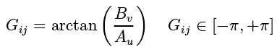

其中，*i*，*j* 分别表示栅格节点的横坐标、纵坐标，*Gij*为栅格地图中节点的势场方向。在泊车区域的栅格地图中构建流势场，生成流势场图。

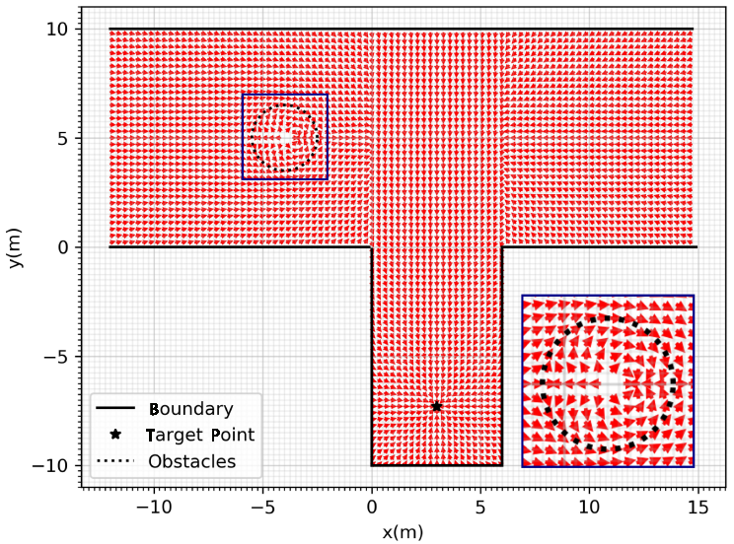

图3 泊车区域流势场图

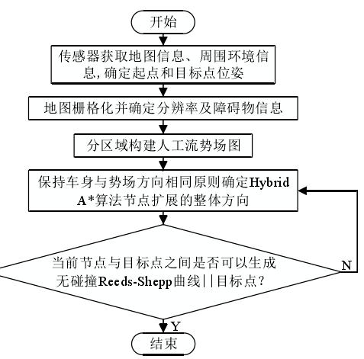

图4 自主泊车总体框架

**实验要求：**

1. 根据上述流程图，写出基于人工势场引导的自主泊车路径规划的原理；
2. 编写基于人工势场引导的自主泊车路径规划程序；

参考：[自动驾驶路径规划——人工势场法_yuan〇的博客-CSDN博客_人工势场法路径规划](https://blog.csdn.net/sinat_52032317/article/details/127037403)

1. 自主添加障碍物，测试算法性能，总结方法。